Bài tập 4.1 Thực hành các cài đặt trong bài học.
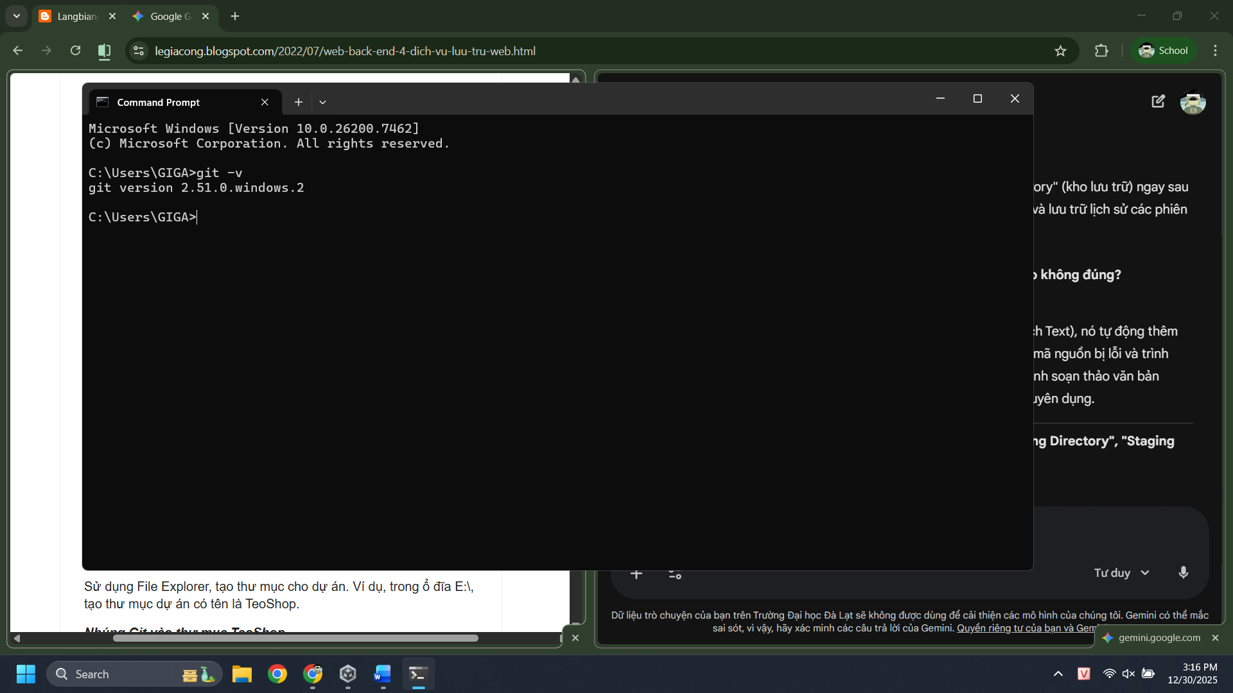
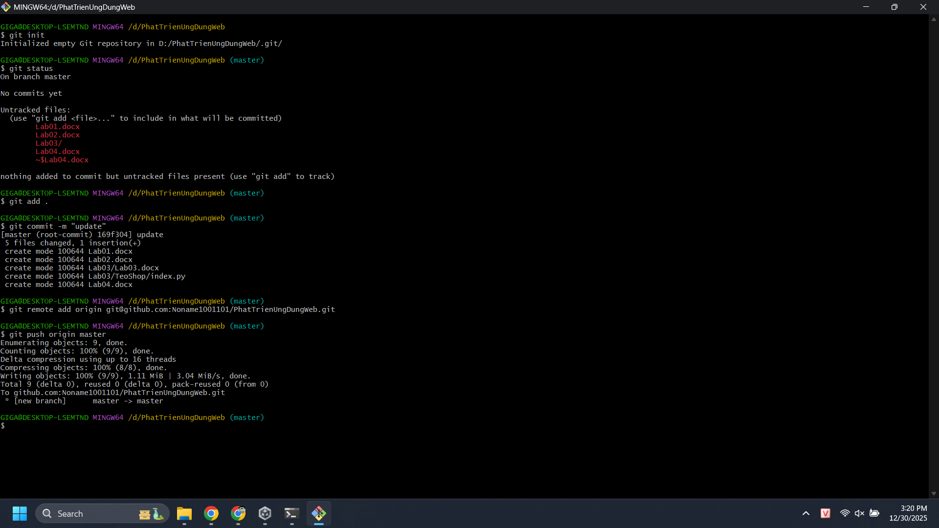
4.2 Lệnh nào được sử dụng để nhúng Git vào thư mục dự án?
A. git init
B. git --init
C. git initialize
D. git embed
4.3 Lệnh nào sử dụng để kiểm tra trên máy tính đã có phần mềm Git hay chưa?
A. git ver
B. git version
C. git --version hoặc git -v
D. git --ver
4.4 Trong Git, kho lưu trữ (repo, repository) là gì?
A. Là thư mục dự án
B. Là thư mục dự án đã được nhúng Git
C. Là thư mục cài đặt phần mềm Git
D. Là thư mục .git (trong thư mục dự án)
4.5 Bạn có thể sử dụng các công cụ sau để viết mã. Phát biểu nào không đúng?
A. Text editor
B. MS Word
C. IDE, Code Editor
D. Chatbot (Gemini), Trang web (https://codepen.io/)

